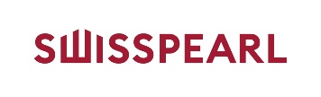
PRESSEINFORMATION

Nittenau, 12. Juni 2025

Nicht sichtbares Befestigungssystem für 8 mm dicke Faserzementtafeln
Monolithische Eleganz mit reduziertem Gewicht

Eine Fassadenbekleidung mit geringem Gewicht, die elegant und monolithisch zugleich wirkt – mit Swisspearl ist diese Idee zu realisieren. Das Unternehmen ist einer der führenden, europäischen Hersteller von Produkten aus Faserzement und bietet jetzt neu ein nicht sichtbares, mechanisches Befestigungssystem für nur noch 8 mm dicke Fassadentafeln. Diese werden im Werk bzw. von erfahrenen Konfektionären auf ihrer Rückseite mit Befestigungsbohrungen für Hinterschnittanker versehen. Die Anmutung der gewählten Fassadentafel, z. B. der „Swisspearl Carat“, entfaltet ohne sichtbare Schrauben und Nieten ihr volles Potenzial.

Das System „Swisspearl Sigma 8 Pro“ wurde speziell für die mechanische, nicht sichtbare Befestigung von nur 8 mm dicken Faserzementtafeln auf Metallunterkonstruktionen entwickelt und patentiert. Es ist eine Weiterentwicklung des seit vielen Jahren bewährten Systems „Swisspearl Sigma 12“ und leistet einen Beitrag zu nachhaltigem, ressourcenschonendem Bauen. Denn die Arbeit mit dünneren Tafeln spart Material und damit Rohstoffe. Gleichzeitig wird das Gewicht einer vorgehängten hinterlüfteten Fassade (VHF) deutlich reduziert.

Auch in großen Formaten
Das neue System „Sigma 8 Pro“ wurde mit Platten bis zu einem Format von 3050 x 1250 mm geprüft. Die entsprechende Europäische Technische Bewertung ETA steht unter diesem Link zum Download bereit: DIBt - Deutsche Institut für Bautechnik. Die notwendigen Fräsungen und Bohrungen für die Hinterschnittanker werden durch zertifizierte Konfektionäre oder Fassadenbauunternehmen im Zuge der Planung festgelegt. Alle Tafeln werden von ihnen exakt auf Maß geschnitten und mit den notwendigen rückseitigen Bohrungen für die Hinterschnittanker auf die Baustelle geliefert.

Musterbestellung
Im persönlichen Beratungsgespräch demonstrieren Fachberater von Swisspearl das „Sigma 8 Pro“ Befestigungssystem mit einer informativen Demobox. Weiterführende Informationen zum System finden sich auch hier:
https://www.swisspearl.com/de-de/produkte/befestigungen/nicht-sichtbare-fassadenbefestigung

Das Farbsortiment der Fassadentafelserie „Carat“ wird ebenfalls auf der Website des Herstellers vorgestellt: https://www.swisspearl.com/de-de/swisspearl-carat. Mustertafeln in den gezeigten Farben können direkt online bestellt werden.

Swisspearl produziert Fassaden- und Dachbekleidungen aus Faserzement in heute acht Werken. 130 Jahre Erfahrung in der Herstellung von Produkten aus Faserzement machen das Unternehmen zu einem besonders verlässlichen und kompetenten Partner von Architekten und Baugewerken.
Darüber hinaus bietet das Unternehmen in die Fassaden- und Dachbekleidung zu integrierende Solarsysteme für eine ebenso nachhaltige wie ästhetische Gebäudehülle. Mit dem eigenen Produktprogramm die Zukunft des Bauens mitzugestalten, ist die Mission der Swisspearl.
Alle Produkte und Systeme werden in Europa gefertigt. 20 unternehmenseigene Vertriebsorganisationen und Vertriebspartner in über 60 Ländern betreuen Kunden umfassend. Die Swisspearl Group AG hat ihren Sitz in Niederurnen in der Schweiz und beschäftigt über 2.300 Mitarbeiterinnen und Mitarbeiter weltweit.

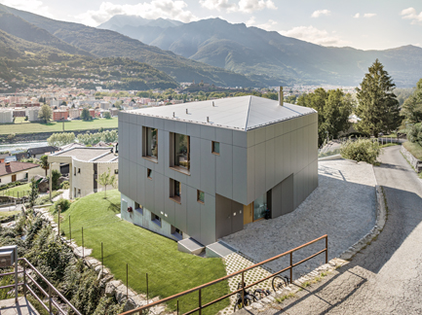
„Swisspearl Carat“ Fassadentafeln in einem sanften Grau hüllen dieses Einfamilienhaus in einen eleganten, zeitlos klassischen Mantel. „Carat“ Tafeln in den Dicken von 8 und 12 mm können mit einem mechanischen, nicht sichtbaren Befestigungssystem von Swisspearl ganzjährig montiert werden.

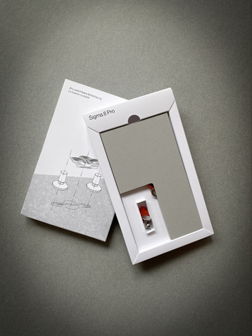
Im persönlichen Beratungsgespräch demonstrieren Fachberater von Swisspearl das „Sigma 8 Pro“ Befestigungssystem mit einer informativen Demobox.

Fotos: Swisspearl®
Abdruck frei. Beleg erbeten.

Für weitere Informationen kontaktieren Sie bitte:
Ulrich Paulmann, Geschäftsführer Swisspearl Fassaden- und Dachprodukte DE GmbH
Tel. +49 9436 9033 297, E-Mail: ulrich.paulmann@swisspearl.com

